Documentation technique Projet UF

Sujet choisis : **2ème PROJET : IA DE JEU**

Table des matières

Présentation du projet et de l’équipe 2

Les attentes 3

Analyse des risques 4

Fonctionnalités spécifiques 5

Technologies utilisées 6

Problèmes rencontrés 7

## Présentation du projet et de l’équipe

Le but de ce projet était de créer un jeu vidéo de type « labyrinthe ». L’utilisateur va créer des niveaux et voir comment l’IA du jeu s’en sort dessus. Il contient 3 composantes : deux IHM et une BDD

L’équipe en charge du projet est composée de :



BARRIOL Valentin : [valentin.barriol@ynov.com](mailto:valentin.barriol@ynov.com)

B3 Informatique, Dev Logiciel



FERRO Jean : [jean.ferro@ynov.com](mailto:jean.ferro@ynov.com)

B3 Informatique, Dev Logiciel

## Les attentes

Les attentes pour ce projet seront dans un premier temps de créer un labyrinthe.

Il faudra ensuite coder une IA qui sera en charge de la résolution du labyrinthe. Pour cela nous utiliserons le Pathfinding.

Pour terminer, il faudra créer une base de données qui permettra de stocker les différents scores obtenus. Il faudra également stocker la date de création et celle de modification.

Il faudra également créer un éditeur de niveau qui permettra à l’utilisateur de créer et modifier son propre labyrinthe afin de voir la résolution de celui-ci par l’IA.

## Analyse des risques

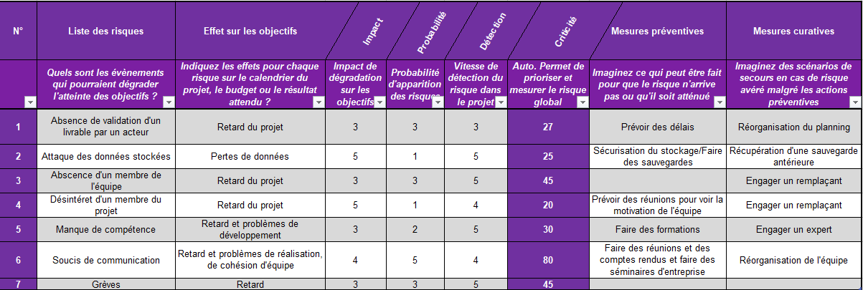

## Fonctionnalités spécifiques

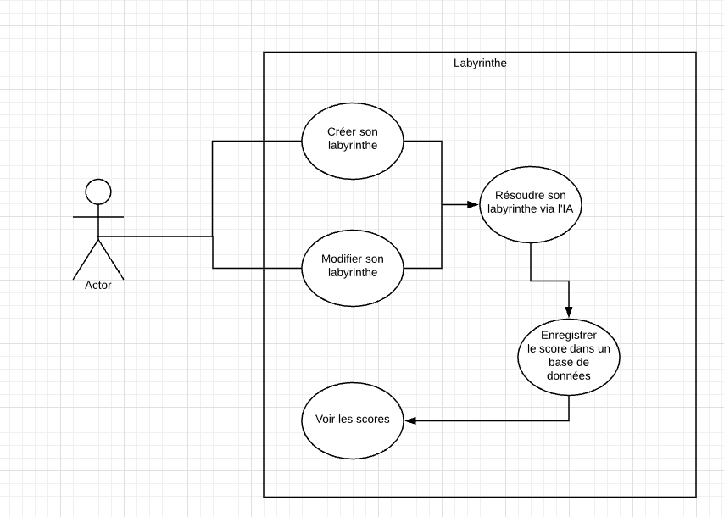

Dans ce diagramme de cas d’utilisation, nous pouvons voir les différentes fonctionnalités qui seront présentes dans notre projet.

L’utilisateur pour créer et modifier son labyrinthe pour ensuite le résoudre via l’IA. Le score de l’IA sera enregistré et stocker dans une base de données. L’utilisateur pour ensuite consulter son score.

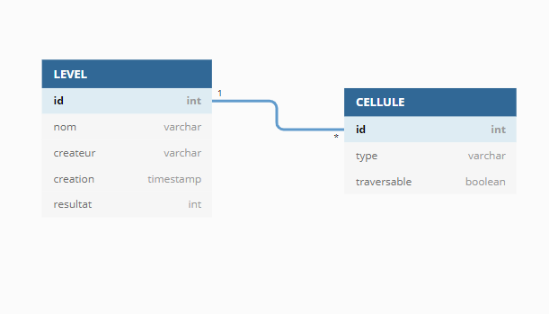

Ce MCD représente la structure de notre base de données. Nous pouvons y voir les différentes colonnes qui seront présente dans notre BDD.

## Technologies utilisées

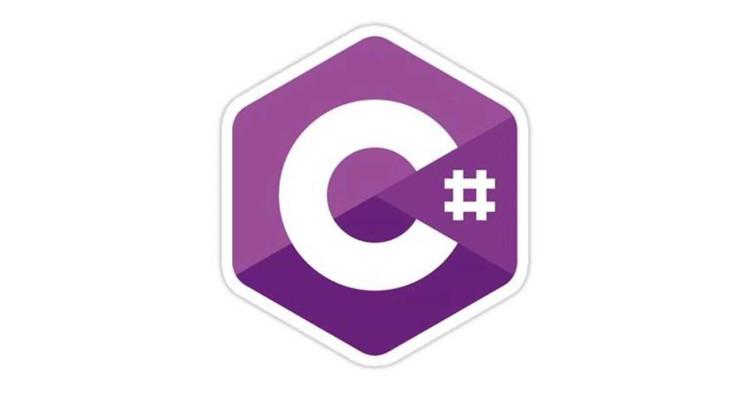

Pour ce projet nous avons utilisé Unity et donc le C# comme langage.

Comme nous n’avions aucune ou très peu de connaissance sur Unity, nous nous sommes donc formés à l’utilisation de celui-ci.

Valentin a également du se former au C# car il n’avait seulement que quelques connaissances.

 

Nous avons utilisé le Php et MySql afin de faire communiqué notre labyrinthe avec une base de données.

## Problèmes rencontrés

Dans cette partie, nous allons voir les différents problèmes que nous avons rencontrés.

Nous avons eu des soucis lors de la réalisation du labyrinthe mais également pour l’éditeur de niveau.

Le plus gros problème que nous avons rencontré et le temps. Par manque de temps nous n’avons pu finir le projet comme nous le voulions. Mais également par manque de connaissance nous n’avons pas pu réaliser ce que nous violons faire à la base. Même si les idées étaient là, le rendu que nous voulions vous proposer n’est pas celui attendu.